|  |
| --- |
| 04/01/2020 |

|  |
| --- |
| Controle de estoque |

## Descrição

A implementação inicial proposta, baseia-se na premissa do usuário apenas adicionar ou excluir produtos, alterar nome, valor e quantidade.

As camadas de desenvolvimento permitem a expansão do projeto para um controle de estoque completo. Modificações nos controlers e models do backend, e na parte de acesso aos serviços do frontend permitem alterar as funcionalidades da aplicação sem retrabalho.

Para o controle de estoque completo, foi proposta a seguinte modelagem a seguir. A mesma contempla desde a entrada do produto no estoque até sua saída.

* Categoria  
  Cada produto possuirá sua própria categoria, para que a utilização de filtros e relatórios seja possível.

* Fornecedor   
  Um mesmo produto poderá ser recebido de diversos fornecedores, gerando um estoque único para o mesmo.

* Produto  
  Cada produto possuirá um valor, descrição e uma categoria.

* Estoque  
  Controlará a quantidade de cada produto por fornecedor. Isto também facilita a saída do produto no caso de entrega, que poderá ser entregue pelo fornecedor mais próximo de quem fez o pedido.

* Pedido  
  Se refere ao pedido do produto, quantidade, fornecedor e data.

## Modelo de dados

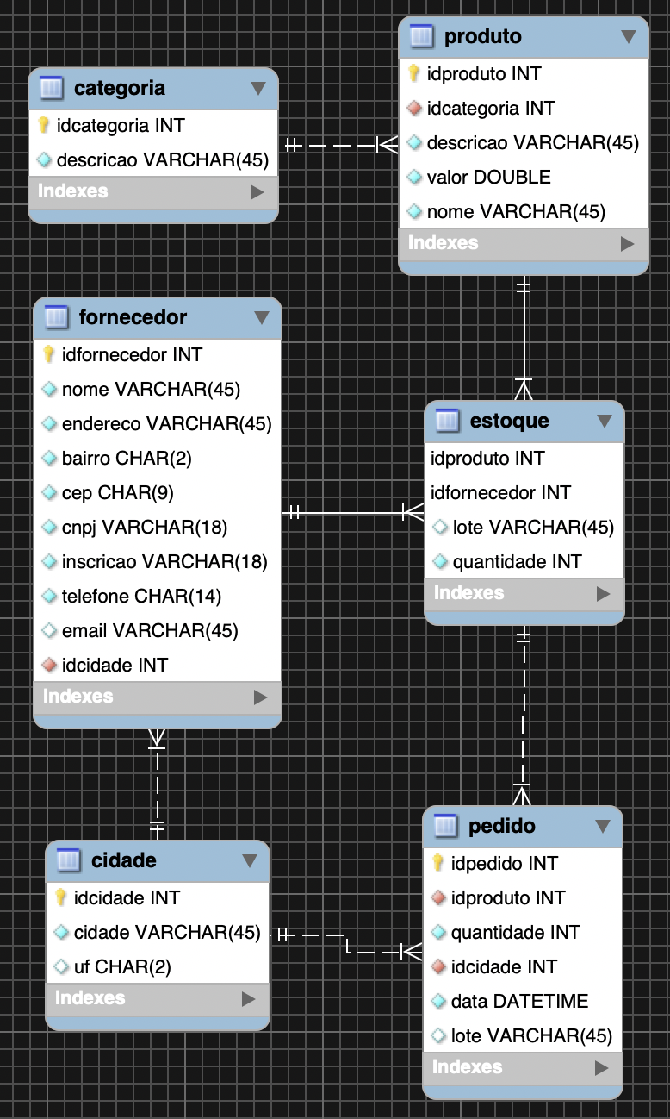

## Configuração da stack

O banco de dados utilizado foi MySQL com a configuração padrão.

Foi utilizado o Visual Studio Code com a extensão Spring boot para criar a parte REST, utilizando Spring JPA.

Para a utilização na aplicação foi utilizada apenas uma tabela (dti.produto), mas para o sistema completo está sendo considerado o diagrama acima.

A connection string está em resources/application.properties.

A aplicação REST está no endereço http://localhost:8080/service/produto e a aplicação frontend no endereço <http://localhost:4200/home>